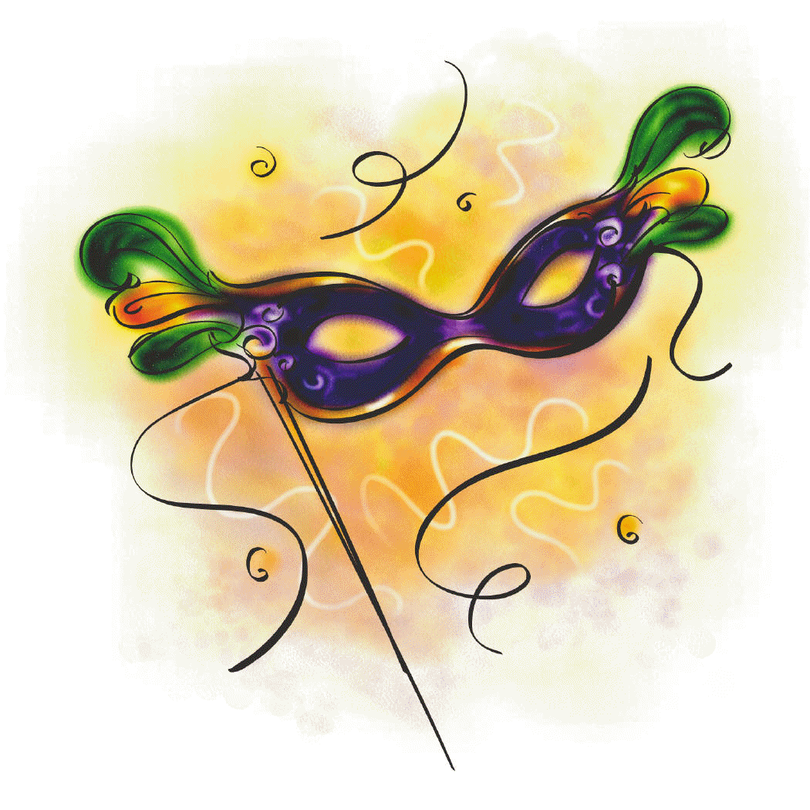
Le carnaval est arrivé
Les doigts se sont déguisés
Le poucinet, le plus coquin
S’est changé en arlequin
L’index, qui montre le chemin
S’est déguisé en petit lutin
Le chef, le grand majeur
A mis l’habit du roi de cœur
L’annulaire, celui qui porte un bel anneau
Porte une cape de Zorro
Et le tout petit, l’auriculaire
Est un courage mousquetaire.
OO
OO
OO
